近年我國中央政府總預算歲出資源配置趨向之研析
目 錄 頁次
壹、前言 1
貳、近年我國中央政府總預算歲出預算之編列情形 1
一、近年我國中央政府總預算歲出規模之變化 1
二、歲入歲出差短及債務還本融資財源之調度情形 3
參、近年我國中央政府歲出用途別預算配置之趨向分析 4
一、人事費及業務費預算配置高度集中於軍事需求 5
(一)人事費預算前經略減後，近年又轉趨遞增，且逾半用於國軍現役及退役人員 5
(二)業務費預算近年雖呈遞減，惟主要仍在支應軍事裝備之購製及其維保養護所需 8
二、部分公共建設計畫經費係由特別預算支應，致以該經費為編列要項之「設備及投資」資本支出預算近年未見增長 9
三、獎補助費漸增，近年已逾中央政府年度總預算歲出之半，且其中為支應各項社會保險及社會福利之補助款占比居高不下 12
四、年度債務費支出近年雖略有降低，惟仍在1,100億元以上 15
肆、依近年我國中央政府總預算歲出資源配置之趨向，其間潛存值予重視之議題與建議 17
一、為避免產生資源排擠效應，推動「募兵制」計畫所需高額人事費宜妥謀財源 17
二、鉅額國防軍事裝備之購製，允應視國家財政狀況，依輕重緩急妥予規劃優先順序辦理 18
三、各機關辦理各項公共建設計畫所需經費，嗣後宜回歸由年度總預算統籌辦理，以利財務管理及資源之合理分配 19
四、或可考量透過增訂排富條款減輕中央政府社會保險支出負擔，俾利政府財源合理配置及有效運用 20
五、允應量入為出並設法開源節流，以減少收支短差及未償債務餘額，期將年度債務費降至1,000億元以下 22
伍、結論 23

近年我國中央政府總預算歲出資源配置趨向之研析

壹、前言
預算係以提供政府於一定期間完成作業所需經費為目的。按預算法第1條第2項規定：「預算之編製及執行應以財務管理為基礎，並遵守總體經濟均衡之原則。」另行政院依預算法第32條第1項、地方制度法第71條第1項及財政收支劃分法第35條之1第1項等規定，於每年度4月間，為次一年度預算之籌編均有訂頒「中央及地方政府預算籌編原則」，107年度該原則第二–(一)點亦規定：「政府預算收支，應本中央、地方統籌規劃及遵守總體經濟均衡之原則，審度總資源供需估測顯示之趨勢，並加強開源節流措施，妥善控制歲入歲出差短。」緣此，中央政府年度總預算之編製允應遵照上揭規定，審度國家資源供需態勢，依總體經濟均衡之原則妥善配置於各政事。惟審視近年我國中央政府總預算歲出資源配置情形，其中顯現之若干增減趨向實值予重視，是否仍符合前述規定之意旨，容待商榷。謹蒐整有關資料析述如下文，並提出相關建議供主政機關參考。
貳、近年我國中央政府總預算歲出預算之編列情形
一、近年我國中央政府總預算歲出規模之變化
「歲出」依預算法第6條第2項規定，係指：「一個會計年度之一切支出。但不包括債務之償還。」同法第17條第1項關於「總預算」之定義則為：「政府每一會計年度，各就其歲入與歲出、債務之舉借與以前年度歲計賸餘之移用及債務之償還全部所編之預算。」鑒於中央政府年度總預算歲出預算之編製，代表中央政府就國家整體資源於該預算年度之運用計畫，為期能達成政府施政所訂定之各項短、中、長期施政目標，當需審慎籌編之。爰行政院於近年所訂頒之各年度中央及地方政府預算籌編原則中均規定：「政府預算收支應先期作整體性之縝密檢討，妥善規劃整合各項相關業務，以發揮財務效能；各機關須確立施政目標，衡量可用資源訂定具體計畫，並本零基預算精神檢討及建立資源分配之競爭評比機制，提升整體資源使用效益，落實中程計畫預算作業制度，以健全財政及革新預算編製作業。」、「中央及地方政府總預算案歲出，應衡量歲入負擔能力與特別預算、特種基金預算及民間可用資源，務實籌劃，並適切訂定各主管機關之歲出概算額度，作為編列歲出概算之範圍。」在上揭規範下，近年我國中央政府總預算歲出預算概係以緩步遞增方式編製(詳附表1及附圖1)。如102年度中央政府總預算歲出總額編列數為 1兆9,075.67億元，經逐漸增加後，至105年度已達1兆9,759.71億元(增額及增幅分別為684.04億元、3.59%)；106年度及107年度在部分原以年度總預算編列之公共建設計畫經費改以中央政府前瞻基礎建設第1期(106年度至107年度)特別預算編列情況下，歲出預算編列數仍分別達1兆9,739.96億元及1兆9,668.62億元，僅較105年度各略減19.75億元及91.09億元(減幅各為0.01%及0.46%)。
附表1：近年中央政府總預算歲出預算之編列情形 單位：新台幣百萬元
年度 | 102 | 103 | 104 | 105 | 106 | 107
歲出預算總額 | 1,907,567 | 1,916,228 | 1,934,636 | 1,975,971 | 1,973,996 | 1,966,862
※註：1.資料來源，各年度中央政府總預算(歲入來源別歲出政事別預算表及參考表)。

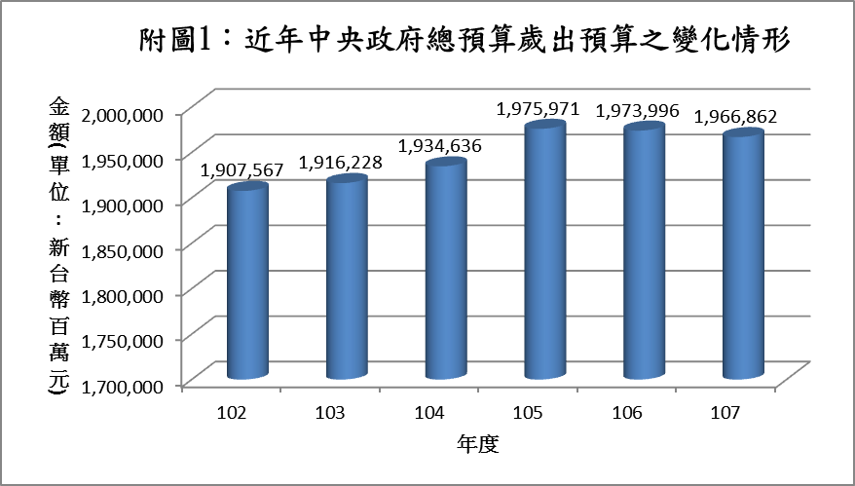
二、歲入歲出差短及債務還本融資財源之調度情形
在近年我國中央政府總預算歲出預算漸增之際，歲入預算部分並無法充分支應，由於所編列之年度歲出預算持續高於歲入預算，致年年預計收支淨額均列短絀，而需另以舉債方式彌平。102年度至107年度期間，各年度中央政府總預算歲入歲出之預計短絀數，最高者為103年度之2,093.35億元，最低者為107年度之476.87億元；中央政府因此為應歲入歲出差短及債務還本，需辦理融資調度（舉債），加上其他特別預算需舉借之債務額度，其數額最高於103年度編列2,733.35億元；最低之107年度亦編列1,268.87億元。雖近各年度實際舉債數額均因稅收(歲入)較原預期為佳而低於原編數，然仍係處在年年舉債狀態，中央政府未償債務（1年以上非自償性債務）餘額因此於近年依然不斷攀升。該項餘額在102年底為5兆1,463.25億元，預計107年底將增至5兆5,244.51億元，5年間即增加3,781.26億元(增幅7.35%，詳附表2及附圖2)。
附表2：近年中央政府總預算歲入歲出餘絀、融資調度數額及債務餘
額等之變化情形 單位：新台幣百萬元
項目 年度 | 102 | 103 | 104 | 105 | 106 | 107
年度總預算歲入歲出餘絀 | -174,308 | -209,335 | -157,933 | -153,568 | -132,897 | -47,687
為應歲入歲出差短及債務還本之融資調度數 (債務之舉借) | 251,308 | 273,335 | 223,933 | 226,568 | 206,544 | 126,887
當年年底1年以上非自償性未償債務餘額 | 5,146,325 | 5,275,682 | 5,296,451 | 5,343,669 | 5,360,812 | 5,524,451
※註：1.資料來源，各年度中央政府總預算(歲入來源別歲出政事別預算表及參考表)、財政部國庫署。
2.表內「當年年底1年以上非自償性未償債務餘額」數據，105年度(含)以前為決算審定數、106年度為行政院自編決算數、107年度為預算數。
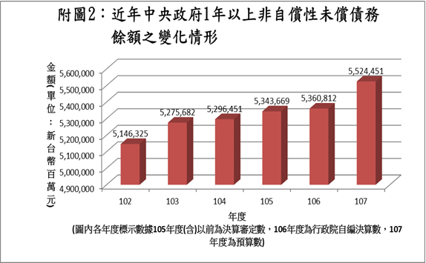

參、近年我國中央政府歲出用途別預算配置之趨向分析
依預算法第97條規定：「預算科目名稱應顯示其事項之性質。歲入來源別科目之名稱及其分類，依財政收支劃分法之規定；歲出政事別、計畫或業務別與用途別科目之名稱及其分類，由中央主計機關定之。」其中在歲出用途別科目方面，行政院主計總處訂有「用途別預算科目分類定義及計列標準表」(以下簡稱「預算科目定義及標準表」)供各機關、學校為一致之遵循。該表就用途別預算科目之設計，係先設置大分類之第一級科目後，再於各一級科目之下分設第二級科目作較細分類。其所設歲出第一級用途別預算科目包括人事費、業務費、設備及投資、獎補助費、債務費及預備金等6項，其中人事費、債務費均歸屬經常支出；設備及投資則歸屬資本支出；其餘業務費、獎補助費及預備金則依其用途性質有分別列屬於經常支出或資本支出者。謹就近年中央政府上述歲出用途別科目之年度預算配置趨向析述如下：
一、人事費及業務費預算配置高度集中於軍事需求
(一)人事費預算前經略減後，近年又轉趨遞增，且逾半用於國軍現役及退役人員
人事費依「預算科目定義及標準表」所訂定義，係：「凡各機關、學校有關民意代表、政務人員、法定編制人員、依法令約聘僱人員及技工、工友等現職人員及公務人員考試錄取訓練人員之相關待遇（含退休）經費屬之。」由於政府各項施政目標之達成，均有賴各行政機關配置人力規劃、執行，爰人事費向為各年度中央政府總預算歲出預算編成之大宗，其比率約占2成餘，係僅次於「獎補助費」科目之支出項目。人事費如前揭定義所指，主要係各機關、學校現職人員之用人費用，儘管我國為管理中央政府機關員額、提升用人效能所制定之中央政府機關總員額法業於99年4月1日公布施行，其中第8條第1項及第10條分別明定：「各機關應定期評鑑所屬人力之工作狀況，並依相關法令對於不適任人力採取考核淘汰、資遣、不續約、訓練、工作重新指派等管理措施。」、「為增進人力精簡之效果，行政院得不定期採取具有時限性之人員優惠離職措施，…。」然近3年(105年度至107年度)中央政府總預算歲出之人事費卻呈不減反增趨勢(詳附表3、附圖3)。該科目預算前由102年度之4,146.48億元降至104年度之4,070.97億元後，隨即逐年上升，至107年度已達4,257.56億元(104年度至107年度3年間計增加186.59億元，增幅4.58%)，該年度人事費占中央政府總預算歲出總額之比率為21.65%，較106年度之20.99%更高出0.66個百分點。
附表3：近年中央政府總預算「人事費」科目預算及其中關於國防部主管人事
費、退輔會主管退休退職給付預算之編列情形 單位：新台幣百萬元；%
項目 年度 |  | 102 | 103 | 104 | 105 | 106 | 107
「人事費」科目預算數  (占歲出預算總額比率) |  | 414,648  (21.74) | 413,261  (21.57) | 407,097  (21.04) | 411,023  (20.80) | 414,264  (20.99) | 425,756  (21.65)
1.國防部主管人事費 | 金額 | 158,141 | 154,192 | 142,767 | 147,100 | 149,979 | 153,107
1.國防部主管人事費 | 占比 | 38.14 | 37.31 | 35.07 | 35.79 | 36.20 | 35.96
2.退輔會主管人事費之退休退職給付 | 金額 | 73,039 | 72,503 | 71,906 | 68,316 | 67,094 | 66,002
2.退輔會主管人事費之退休退職給付 | 占比 | 17.61 | 17.54 | 17.66 | 16.62 | 16.20 | 15.50
1、2項  合計 | 金額 | 231,180 | 226,695 | 214,673 | 215,416 | 217,073 | 219,109
1、2項  合計 | 占比 | 55.75 | 54.86 | 52.73 | 52.41 | 52.40 | 51.46
※註：1.資料來源，各年度中央政府總預算(歲入來源別歲出政事別預算表及參考表)。
2.「退休退職給付」主要係法定編制人員因退休、資遣所支領之舊制退撫給付（含退休人員及支領年撫卹金之遺族子女教育補助費、殮葬補助等給付）等費用。

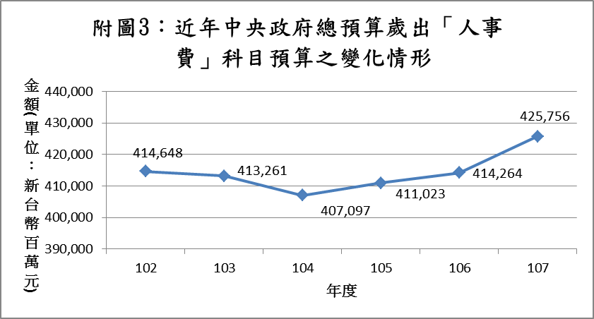
又如進一步就102年度至107年度各機關人事費預算編列情形加以檢視，國防部主管各年度人事費預算編列數最低1,427.67億元(104年度)，最高1,581.41億元(102年度)，占中央政府總預算年度人事費歲出預算總額之比率達35.07%(104年度)至38.14%(102年度)，顯為最主要之需用機關。如加計國軍退除役官兵輔導委員會(以下簡稱「退輔會」)每年度為國軍退除役官兵所編列約660億元至730億元人事費之退休退職給付，則該項占比更達51.46%至55.75%不等(詳附表3、附圖4)。換言之，近年我國中央政府總預算歲出預算編列之人事費中，有逾半數係用於國軍現役及退役人員，資源運用偏重於少數機關及特定職類人員之情形頗為明顯。

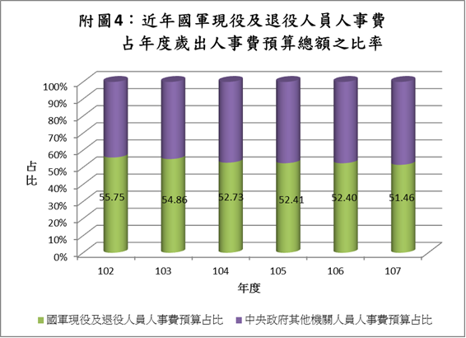

(二)業務費預算近年雖呈遞減，惟主要仍在支應軍事裝備之購製及其維保養護所需
業務費依「預算科目定義及標準表」所訂定義，係：「凡各機關、學校處理經常一般公務或特定工作計畫所需之各項業務費用屬之。」舉凡教育訓練費、水電費、委辦費、一般事務費等皆包括在內。該科目預算編列數於102年度至107年度期間，雖從102年度之2,301.50億元增加至105年度之2,542.13億元，惟其後續年度即緩步減少，至107年度已降為2,395.76億元，約當103年度2,392.11億元之水準，預算規模之管控尚稱得宜。然值得注意者，為該項費用有約近半數係在支應軍事裝備之購製及其維保養護所需。如附表4及附圖5所示，近年中央政府總預算歲出業務費預算中，國防部主管「軍事裝備及設施」及「軍事裝備設施養護費」兩科目預算編列數合計金額及所占比率，最高達1,258.92億元、49.52%(105年度)，最低亦有1,070.26億元、44.67%(107年度)，情形如同上揭人事費預算，有資源運用偏重於少數特定類項情事，且均與國防、軍事用途有關。
附表4：近年中央政府總預算「業務費」科目預算中有關國防部主管國軍
軍事裝備及設施與其養護預算之編列情形 單位：新台幣百萬元；%
項目 年度 |  | 102 | 103 | 104 | 105 | 106 | 107
「業務費」科目預算數 |  | 230,150 | 239,211 | 235,838 | 254,213 | 250,525 | 239,576
1.國防部主管軍事裝備及設施 | 金額 | 94,620 | 102,897 | 94,000 | 107,882 | 98,805 | 86,197
1.國防部主管軍事裝備及設施 | 占比 | 41.11 | 43.02 | 39.86 | 42.44 | 39.44 | 35.98
2.國防部主管軍事裝備設施養護費 | 金額 | 13,758 | 14,993 | 16,644 | 18,010 | 22,095 | 20,829
2.國防部主管軍事裝備設施養護費 | 占比 | 5.98 | 6.27 | 7.06 | 7.08 | 8.82 | 8.69
1、2項  合計 | 金額 | 108,378 | 117,890 | 110,644 | 125,892 | 120,900 | 107,026
1、2項  合計 | 占比 | 47.09 | 49.28 | 46.92 | 49.52 | 48.26 | 44.67
※註：1.資料來源，各年度中央政府總預算(歲入來源別歲出政事別預算表及參考表)。
2.「軍事裝備及設施」及「軍事裝備設施養護費」兩預算科目之定義，請參閱本文註11、註12之說明。
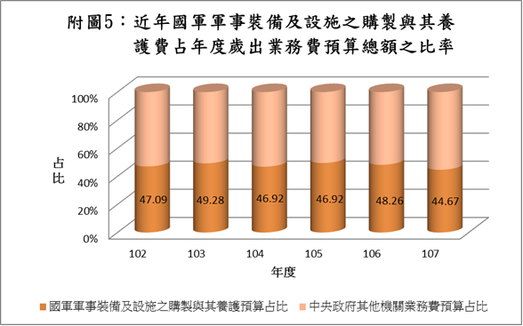

二、部分公共建設計畫經費係由特別預算支應，致以該經費為編列要項之「設備及投資」資本支出預算近年未見增長
「設備及投資」係專屬資本支出之歲出第一級用途別預算科目，多用在增置或擴充、改良資產及增加投資，依「預算科目定義及標準表」所訂定義，係指：「購買資本性財產及取得權利所支付之費用(含取得資產後，於使用期間所發生能延長資產耐用年限、提升服務能量及效率之增添、改良、重置及大修等支出)。」由於該科目預算各項計畫支出所涉金額常較為龐大並以分年方式編列，其預期可產生效益亦多具長遠性，各機關推動之公共建設即為其中極重要之一部分。惟該「設備及投資」科目預算編列數近年均未及2,000億元，占各年度中央政府總預算歲出預算比率尚不到1成，102年度至107年度期間之編列數及占比，最高之102年度僅1,826.63億元、9.58%；最低之107年度則為1,638.29億元、8.33%，各年度之間變動不大，並未見其隨著近年我國經濟(GDP)之逐年成長而有明顯增長(詳附表5及附圖6)。
附表5：近年中央政府總預算「設備及投資」科目預算及其中「公共建設
及設施」與「投資」預算之編列情形 單位：新台幣百萬元；%
項目 年度 |  | 102 | 103 | 104 | 105 | 106 | 107
「設備及投資」科目預算數  (占歲出預算總額比率) |  | 182,663  (9.58) | 167,048  (8.72) | 180,800  (9.35) | 180,407  (9.13) | 182,280  (9.23) | 163,829  (8.33)
1.公共建設及設施 | 金額 | 66,293 | 67,745 | 62,951 | 64,330 | 66,676 | 46,746
1.公共建設及設施 | 占比 | 36.29 | 40.55 | 34.82 | 35.66 | 36.58 | 28.53
2.投資 | 金額 | 72,417 | 64,334 | 84,291 | 82,199 | 84,713 | 80,722
2.投資 | 占比 | 39.65 | 38.51 | 46.62 | 45.56 | 46.74 | 49.27
1、2項  合計 | 金額 | 138,710 | 132,079 | 147,242 | 146,529 | 151,389 | 127,468
1、2項  合計 | 占比 | 75.94 | 79.07 | 81.44 | 81.22 | 83.05 | 77.81
※註：1.資料來源，各年度中央政府總預算(歲入來源別歲出政事別預算表及參考表)。
2.「公共建設及設施」及「投資」兩預算科目之定義，請參閱本文註15、註16之說明。
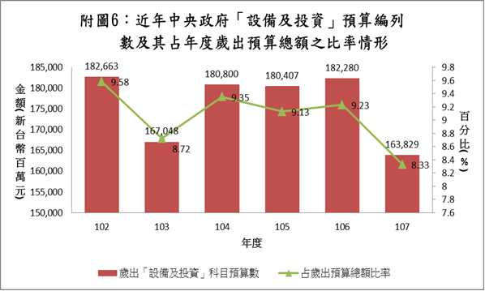

復從附表5所列數據可悉，「設備及投資」科目預算之編成係以「公共建設及設施」及「投資」兩項為主。其中供為辦理如橋樑、鐵公路、治山、防洪、土地開墾等公共建設之「公共建設及設施」經費部分，103年度編列數及占「設備及投資」科目預算之比率尚分別有677.45億元、40.55%，然其後續年度之編列數均未高於該年度；107年度且僅為467.46億元，爰使107年度之占比僅28.53%，金額及比率均下降甚多(分別較103年度減少209.99億元、12.02個百分點)。究其原因，實與部分原應由年度中央政府總預算編列之公共建設計畫經費改由特別預算支應有關。如為執行流域綜合治理計畫，辦理各地區水患治理相關工程所編列之中央政府流域綜合治理計畫特別預算，其第1期(103年度至104年度)及第2期(105年度至106年度) 特別預算中，「設備及投資」經費即分別編列56.69億元及191.04億元(分別占各該期特別預算總額之44.82%及64.06%)。另為執行前瞻基礎建設計畫，推動綠能、數位、水資源、軌道等多項基礎公共建設，中央政府前瞻基礎建設計畫第1期(106年度至107年度)特別預算亦編列「設備及投資」經費達349.46億元(占該期特別預算總額之32.64%)。緣此，外界實難以從歷年中央政府總預算之編列情形，窺見政府在公共建設方面資源投入之全貌，且易致未盡重視之誤解。
三、獎補助費漸增，近年已逾中央政府年度總預算歲出之半，且其中為支應各項社會保險及社會福利之補助款占比居高不下
「獎補助費」依「預算科目定義及標準表」所訂定義，係：「凡各機關對所管特種基金、下級政府或外國政府或對國內外民間團體或個人之補助、捐助、獎助及處理公務發生之損失、補償或賠償費用屬之。」爰該科目預算除編列對各地方政府(含直轄市)、特種基金之補助款，及對外、對國內團體之捐助等之外，尚包含我國為推動各項社會保險制度及濟助社會弱勢所需，於相關法令中所訂定各項應由中央政府負擔部分經費之社會保險及社會福利補助款。由於各項獎補助金額均頗為龐鉅且需求益殷，致該科目預算編列數於近年呈漸增趨勢，占年度中央政府總預算歲出總額之比率因此亦不斷上升，其於102年度即達9,393.05億元、49.24%，至107年度更增加至1兆113.05億元、51.42%(詳附表6、附圖7)，又該項占比自104年度突破50%後仍持續逐年向上攀升，顯示近年中央政府年度總預算歲出預算逾半數供獎補助之用已為常態，且其需求有增無減，似難以抑低。
如就「獎補助費」科目預算中，由中央政府依各項法令規定需負擔部分，舉「社會保險負擔」、「公保軍保及退撫基金差額補助」、「社會福利津貼及濟助」及「差額補貼」等科目預算近年之編列數額加以檢視，該4個歲出第二級用途別科目預算合計數及占「獎補助費」科目預算總額之比率，於102年度分別為3,510.77億元及37.38%，至107年度已達4,323.56億元、42.75%，5年之間增加812.79億元(增幅23.15%)及5.37個百分點(詳附表6、附圖8)，類此居高不下之法定社會保險、福利補助(貼)支出，恐將漸為中央政府沉重財務負擔，其補助(貼)方式或費率，允有衡酌社會環境變遷及公平正義等因素予以檢討修正之必要。
附表6：近年中央政府總預算「獎補助費」科目預算及其中有關社會保險
及社會福利補助預算之編列情形 單位：新台幣百萬元；%
項目 年度 |  | 102 | 103 | 104 | 105 | 106 | 107
「獎補助費」科目預算數  (占歲出預算總額比率) |  | 939,305  (49.24) | 957,687  (49.98) | 972,680  (50.28) | 995,682  (50.39) | 1,003,444  (50.83) | 1,011,305  (51.42)
1.社會保險負擔 | 金額 | 245,733 | 244,407 | 260,444 | 265,746 | 299,568 | 324,877
1.社會保險負擔 | 占比 | 26.16 | 25.52 | 26.78 | 26.69 | 29.85 | 32.12
2.公保軍保及退撫基金差額補助 | 金額 | 20,413 | 19,170 | 11,623 | 15,145 | 16,553 | 16,971
2.公保軍保及退撫基金差額補助 | 占比 | 2.17 | 2.00 | 1.19 | 1.52 | 1.65 | 1.68
3.社會福利津貼及濟助 | 金額 | 50,370 | 53,405 | 52,328 | 54,865 | 54,612 | 54,476
3.社會福利津貼及濟助 | 占比 | 5.36 | 5.58 | 5.38 | 5.51 | 5.44 | 5.39
4.差額補貼 | 金額 | 34,561 | 38,213 | 37,424 | 46,478 | 35,899 | 36,032
4.差額補貼 | 占比 | 3.68 | 3.99 | 3.85 | 4.67 | 3.58 | 3.56
1-4項  合計 | 金額 | 351,077 | 355,195 | 361,819 | 382,234 | 406,632 | 432,356
1-4項  合計 | 占比 | 37.38 | 37.09 | 37.20 | 38.39 | 40.52 | 42.75
※註：1.資料來源，各年度中央政府總預算(歲入來源別歲出政事別預算表及參考表)。
2.「社會保險負擔」、「公保軍保及退撫基金差額補助」、「社會福利津貼及濟助」及「差額補貼」等4個預算科目之定義，請參閱本文註19至註22之說明。

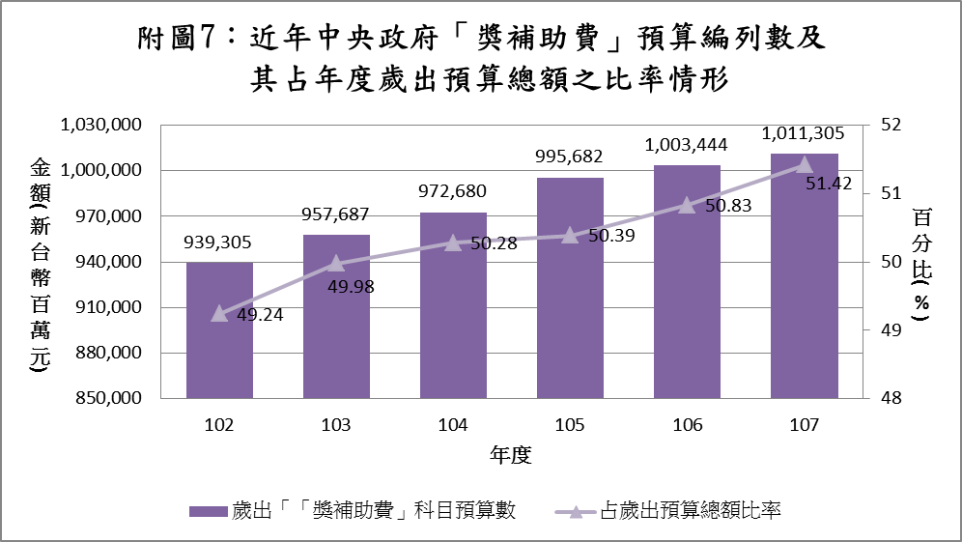
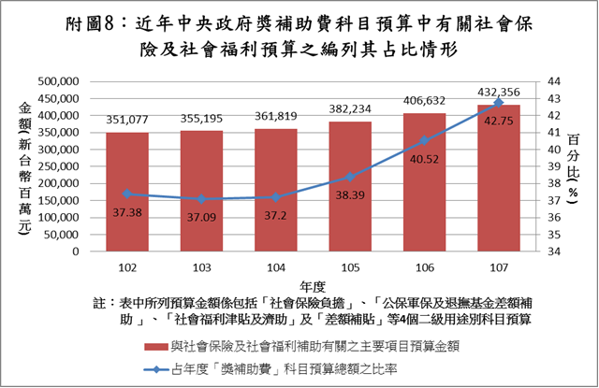

四、年度債務費支出近年雖略有降低，惟仍在1,100億元以上
債務費依「預算科目定義及標準表」所訂定義，係：「凡政府之公債、庫券及賒借等債務之付息與其經銷還本付息手續費及折扣等支出屬之。」由於近年我國中央政府總預算編列之歲入預算均不敷歲出，皆以舉債方式彌平，致1年以上非自償性未償債務餘額不斷攀升，如本文前於貳-二段內所述，預計至107年底將增至5兆5,244.51億元，較102年底之5兆1,463.25億元增加3,781.26億元，增幅為7.35%，即該5年間平均以每年約近1.45%之幅度增加。惟在近年利率維持低檔情況下，所舉債務經不斷借新還舊及參酌近年債息費用決算數後，所需數額迭有降低，其債務費102年度尚需編列1,292.32億元，至106年度、107年度已降為1,121.56億元、1,151.12億元；占年度中央政府總預算歲出預算總額之比率亦從6.77%降為5.68%、5.85%(詳附表7、附圖9)，5年間雖已減少141.20億元(減幅10.93%)及0.92個百分點，然預算數額仍在1,100億元以上，金額猶鉅。值此國際市場利率已出現向上調整跡象之際，未來國內利率恐亦將面臨調升壓力，嗣後舉債成本提高之可能性大增，為期有效降低以後年度債務費之支出，仍有待政府設法減少未償債務餘額。
附表7：近年中央政府總預算「債務費」科目預算之編列情形
單位：新台幣百萬元；%
年度 |  | 102 | 103 | 104 | 105 | 106 | 107
債務費 | 金額 | 129,232 | 127,538 | 126,753 | 123,311 | 112,156 | 115,112
債務費 | 占歲出預算  總額比率 | 6.77 | 6.66 | 6.55 | 6.24 | 5.68 | 5.85
※註：1.資料來源，各年度中央政府總預算(歲入來源別歲出政事別預算表及參考表)。
2.債務費包含債務利息及手續費，其中手續費係指因債券發行與債款還本付息應支付之手續費及折扣。
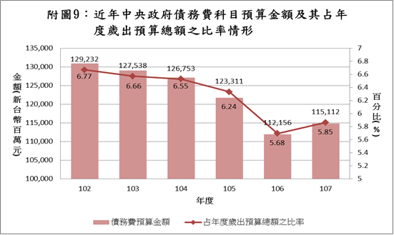

肆、依近年我國中央政府總預算歲出資源配置之趨向，其間潛存值予重視之議題與建議
一、為避免產生資源排擠效應，推動「募兵制」計畫所需高額人事費宜妥謀財源
從本文參、一、(一)段內之說明可悉，近年國防部主管人事費預算編列數如加計退輔會為退除役官兵編列人事費之退休退職給付，約介於2,100餘億元至2,300餘億元之間，占各年度中央政府總預算歲出人事費預算總額比率均達50%以上，亦即中央政府總預算每年度編列之人事費預算中，逾半數係用於國軍現役及退役人員。究其原因，在退役人員部分主要係國防部前自86年7月自103年11月分階段實施「精實案」、「精進案」及「精粹案」等國軍人力精簡計畫，將國軍總員額數由原約46萬人降至21.5萬人，該段期間大批軍職人員之離退，加上後續依規定退伍(休)者，使退輔會退休退職給付預算需求頗鉅(時至107年度仍需660億元)；然其現役人員人事費預算配置近年均須達1,500億元左右，則與國防部自100年度起執行「募兵制」計畫有關。該計畫原希能於103年底達成全志願役常備部隊之目標，然結果並未如預期，經延長計畫期程至105底後仍未能達成目標，至106年底國軍志願役人力仍僅有14萬6,785人，編現比為78.1%，尚未及8成。在此期間，國防部為增加募兵誘因，除逐步放寬招募條件外，亦不斷向行政院報准提高各項待遇。如自103年1月1日起，調增志願役士官、士兵志願役勤務加給，以及外島地區地域加給；自104年4月1日起增發戰鬥部隊加給及留營慰助金；107年度增發尉級軍官增支國軍志願役勤務加給、擴大留營慰助金發給對象及金額、增發國軍資訊勤務加給、國軍戰管官兵勤務加給、電訊偵測官兵勤務加給及三軍儀隊勤務加給等6項加給。在上述種種調薪措施下，隨著志願役人數漸增，爰使近年國防部主管人事費需求易增難減，107年度該項預算編列數已達1,531.07億元(占107度中央政府總預算歲出人事費預算總額之35.96%)，如能順利執行，國防部預計107年底志願役人力可增為15萬2,318人，使編現比提升至81%，惟距其所訂之90%目標仍有一段不小差距，其後續人事費預算需求再增恐在所難免。為避免國防部龐大之人事費需求對中央政府未來各年度歲出預算產生資源排擠效應，行政院對於後續推動「募兵制」計畫所需高額人事費當宜妥謀財源因應。
二、鉅額國防軍事裝備之購製，允應視國家財政狀況，依輕重緩急妥予規劃優先順序辦理
按「預算科目定義及標準表」之「業務費」科目項下所列各第二級用途別預算科目中，「軍事裝備及設施」及「軍事裝備設施養護費」兩科目係專供國防部主管編列者，其中僅「軍事裝備及設施」一項之預算編列數即占近各年度中央政府總預算歲出業務費預算總額約4成左右，足見該科目預算對中央政府年度業務費需求具舉足輕重之影響。基於國防安全需要，國防部近年屢有編列購製武器裝備之鉅額分年預算，如自104年度起(至113年度)編列之「國軍陸基防空飛彈系統」案需748.35億元、自106年度起(至117年度)編列之「新式高級教訓機」案需686.39億元、自106年度起(至114年度)編列之「高效能艦艇後續量產(第一批)」案需144.28億元。由於類此大型軍事裝備購製計畫預算一經開始編列，後續多個年度鉅額經費需求將接踵而來，勢將限縮年度預算籌編彈性，使預算用途受到若干程度侷限，致形成各年度中央政府歲出業務費預算偏重於供國防部主管運用之現象。爰此，基於國家資源有限、政事多元與總體均衡之考量，為避免業務費預算過度集中於國防需求，未來國防部如有潛艦、戰機或飛彈等大型軍事裝備購製計畫，允應視國家財政狀況，依輕重緩急論序後，妥予規劃優先順序辦理。
三、各機關辦理各項公共建設計畫所需經費，嗣後宜回歸由年度總預算統籌辦理，以利財務管理及資源之合理分配
按「公共建設及設施」科目預算所辦理事項，依「預算科目定義及標準表」之定義，包括公共建設工程及其附著物水電設備，諸如橋樑、鐵路、公路、街道、下水道、土地開墾、清理及治山、防洪、水利、灌溉、公園、室外停車場、運動場等之規劃、設計、監造、工程管理、施工及購置(含資本租賃)皆屬之，涵蓋範圍甚廣。完善之基礎公共建設除可增益國人生活品質外，亦有利改善投資環境，促進國內外廠商駐足投資，爰各國政府莫不重視公共建設資源之投入，並將其視為提升國家競爭力重要之一環。然檢視近年中央政府總預算歲出用途別預算之編列情形，「設備及投資」科目預算所占比率均未及10%，107年度之8.33%更為近年最低，且該科目預算中用以辦理「公共建設及設施」者，其編列數及占比亦從103年度之677.45億元、40.55%，降至 107年度之467.46億元、28.53%。依此數據乍看之下，易導致誤認我國中央政府對於公共建設似未投以應有之重視。事實上，近年行政院除編列中央政府年度總預算外，尚分期編列如流域綜合治理計畫、前瞻基礎建設計畫等以辦理各項公共建設為主之特別預算，爰如僅從歷年中央政府總預算顯示之金額及比率，並無法完整明瞭中央政府在公共建設方面資源投入之全貌。鑒於公共建設之類項眾多、需經審慎進行效益影響評估及設計、招標、施工等程序，費時較長且經費需求多較為龐大，有賴周全規劃並視國家財政狀況分階段辦理，所需經費允應避免臨時以特別預算方式編列。建議嗣後宜回歸由年度總預算統籌辦理，並落實行政院於近年度中央及地方政府預算籌編原則中所揭示之「兼顧地區均衡發展」、「靈活財源籌措」、「計畫經費需求應與執行力相配合」等規定，俾利財務管理及國家資源之合理分配。
四、或可考量透過增訂排富條款減輕中央政府社會保險支出負擔，俾利政府財源合理配置及有效運用
107年度中央政府總預算歲出預算中，「獎補助費」科目編列數1兆113.05億元，占歲出總額比率已達51.42%，且近各年度該科目預算金額及占比均不斷創歷年新高，概呈難以遏止之勢增長，如未能設法加以抑減，未來恐將持續加深對其他用途需求之資源排擠作用。檢視該科目預算中，除編列對地方政府(含直轄市)之補助款外，餘則以近年約占3成左右之「社會保險負擔」為最大宗，其金額及占比於102年度尚為2,457.33億元、26.16%，至107年度已達3,248.77億元、32.12%，5年間分別增加791.44億元(增幅32.21%)及5.96個百分點，成長幅度頗為驚人。如對照同期間「獎補助費」科目預算總額之增加數尚僅720億元，可悉「社會保險負擔」科目預算之大幅增加，顯為近年「獎補助費」需求不斷攀升之主因。該「社會保險負擔」科目編列諸多依法律規定應由中央政府負擔之社會保險經費，如國民年金保險、全民健康保險、勞工保險等，因屬法律義務支出，難有節減空間。惟依行規定，部分被保險人不論其財富、所得多寡，保險費均得享有中央政府補助，如國民年金法第12條第4款規定：「其餘被保險人自付百分之六十，中央主管機關負擔百分之四十。」、全民健康保險法第27條第2款規定：「第二類被保險人及其眷屬自付百分之六十，其餘百分之四十，由中央政府補助。」、勞工保險條例第15條第2款規定：「第6條第1項第7款規定之被保險人，其普通事故保險費及職業災害保險費，由被保險人負擔百分之六十，其餘百分之四十，由中央政府補助。」如此不論被保險人財富高低狀況之齊頭式補助保險費是否符合公平正義，實待商榷，且此等補助對高所得或富有者而言，亦無實需。緣此，為有效減輕中央政府社會保險支出負擔，或可在符合公平正義之考量下，透過對上述社會保險相關法律增訂排富條款以減少保險補助款支出，俾利政府財源合理配置及有效運用。
五、允應量入為出並設法開源節流，以減少收支短差及未償債務餘額，期將年度債務費降至1,000億元以下
按預算法第6條第3項規定，歲入、歲出之差短，「以公債、賒借或以前年度歲計賸餘撥補之。」近年中央政府總預算均以歲入低於歲出方式編列，其差短數則舉債彌平。雖107年度該項差短數已降至476.87億元，較以前年度約1,300億元至2,100億元間之規模大幅減少，預計舉債額度亦從106年度之2,065.44億元降至1,268.87億元(計減少796.57億元，減幅38.57%)，惟在尚有其他特別預算以舉借債務作為財源情況下，預估仍將使中央政府1年以上非自償性未償債務餘額較106年度以逾千億元之額度向上攀升。據財政部國庫署之估算，該項債務餘額於107年底將為5兆5,244.51億元，較106年底之5兆3,608.12億元更增1,636.39億元(增幅3.05%)。此種情況如未能改變，加上未來市場利率看升，則中央政府總預算後續年度之債務費恐愈小不易。為減輕目前中央政府高額債務費負擔，復綢繆未來利率可能走升所增加之債息支出，根本之道，仍在嗣後各年度籌編總預算時量入為出，並設法開源節流，以減少收支短差及未償債務餘額，將年度債務費降至1,000億元以下為宜。
伍、結論
中央政府總預算係中央政府為達成其短、中、長期施政目標，所規劃於該預算年度就各項政事執行計畫資源分配之體現。鑒於國家政事紛雜多元，政府施政在預算資源之投入上，當應在財政能力範圍內，兼顧各方面需求循序漸進並發揮財務最高效能，避免顧此失彼，即應本於預算法規定之「以財務管理為基礎」、「遵守總體經濟均衡之原則」。惟綜就本文上述近年我國中央政府歲出用途別預算配置之趨向可悉，其中人事費及業務費預算配置高度集中於國防、軍事需求似已成常態；部分公共建設計畫經費習於由特別預算支應，致設備及投資支出未見增長；同時卻見獎補助費需求漸增，自104年度起已逾中央政府年度總預算歲出規模之半，顯與社會保險負擔居高不下有關；又年度債務費支出近年雖略有降低，惟仍在1,100億元以上，規模猶鉅。該等年度歲出資源配置之發展趨向如長此以往，恐有偏離前揭法定應「遵守總體經濟均衡之原則」之虞。對此，本文提出推動募兵制所需高額人事費宜妥謀財源、鉅額國防軍事裝備之購製應視國家財政狀況，依輕重緩急妥予規劃辦理、各機關以特別預算辦理各項公共建設計畫之經費，嗣後宜回歸由年度總預算統籌辦理、或可考量透過增訂排富條款以減輕中央政府社會保險支出負擔、量入為出並設法開源節流以減少收支短差及未償債務餘額，將年度債務費降至1,000億元以下等建議，期供主政機關審酌參考。
（分機：8658 洪勝堯）

參見107年度中央及地方政府預算籌編原則第二–(二)點。
「概算」依預算法第2條前段所定，指「各主管機關依其施政計畫初步估計之收支。」
參見107年度中央及地方政府預算籌編原則第四–(一)點。
如於中央政府前瞻基礎建設第1期特別預算編列100萬元先期作業經費之「臺鐵升級及改善東部服務-花東地區鐵路雙軌電氣化計畫」(總計畫經費410.67億元)；另於「都市推動捷運」-「臺北都會區大眾捷運系統三鶯線暨周邊土地開發」、「淡海輕軌運輸系統」、「安坑線輕軌運輸系統暨周邊土地開發」等3項計畫共編列21.40億元(總計畫經費合計821.38億元)，皆為原編列於中央政府總預算中之延續性計畫。
如中央政府流域綜合治理計畫第1期(103年度至104年度)及第2期(105年度至106年度)特別預算各需舉借債務126.49億元、99.70億元；中央政府前瞻基礎建設計畫第1期(106年度至107年度)特別預算亦預計舉債1,070.71億元。
如104年度、105年度中央政府總預算原分別計畫舉借債務2,239.33億元及2,265.68億元，決算數分別僅760.60億元及1,172.05億元；106年度原計畫舉借債務2,065.44億元，決算數(行政院自編數)亦僅為839.79億元。
102年度至107年度中央政府總預算(法定預算)中，人事費所占比率最低者為105年度之20.80%；最高者為102年度之21.74%。
102年度至107年度之各年度中央政府總預算(法定預算)中，「獎補助費」科目預算所占比率約介於49%至52%之間，詳見附表6。
107年度因行政院核定軍公教人員平均調薪3%，爰於人事費預算中編列「調整軍公教人員待遇準備」122.06億元，如扣除該項調整待遇準備，其人事費預算為4,135.50億元，仍約與106年度之4.142.64億元相當。
「退休退職給付」科目依「預算科目定義及標準表」所訂定義，係指：「凡各機關、學校有關第一屆資深中央民意代表及政務人員支領之退職金、司法官支領之退養金，與法定編制人員因退休、資遣所支領之舊制退撫給付（含退休人員及支領年撫卹金之遺族子女教育補助費、殮葬補助等給付）、公教人員保險養老年金給付超過基本年金率計得部分，以及支付聘僱人員資遣退職與技工、工友退職給付不敷數屬之。」
「軍事裝備及設施」科目依「預算科目定義及標準表」所訂定義，係指：「凡公務所需軍事裝備及材料、軍品生產及製造、軍事設施及研發、技術訓練等費用屬之。」
「軍事裝備設施養護費」科目依「預算科目定義及標準表」所訂定義，係指：「凡軍事裝備及設施之養護費用屬之。」
依預算法第10條第2項規定：「歲出，除增置或擴充、改良資產及增加投資為資本支出，應屬資本門外，均為經常支出，應列經常門。」
102年度至106年度我國經濟成長率分別為102年度：2.20%、103年度：4.02%、104年度：0.81%、105年度：1.41%、106年度：1.71%(初估數)。
「公共建設及設施」科目依「預算科目定義及標準表」所訂定義，係指：「凡公務所需除『土地』與『房屋建築及設備費』科目所列外之公共建設工程及其附著物水電設備，如橋樑、鐵公路、街道、下水道、土地開墾、清理及治山、防洪、水利、灌溉、公園、室外停車場、運動場等之規劃、設計、監造、工程管理、施工及購置(含資本租賃)費用屬之。」
「投資」科目依「預算科目定義及標準表」所訂定義，係指：「對其他事業（含非屬信託基金之特種基金及民間企業）挹注一定資金作為該特種基金及民間企業之資本者。」
參見附表5，近年中央政府總預算「設備及投資」科目預算中，「公共建設及設施」及「投資」兩科目預算編列數加總數額所占比率即達約8成左右。
如全民健康保險法第27條第1款第1目規定：「第10條第1項第1款第1目被保險人及其眷屬自付百分之三十，投保單位負擔百分之七十。但私立學校教職員之保險費，由被保險人及其眷屬自付百分之三十，學校負擔百分之三十五，其餘百分之三十五，由中央政府補助。」、勞工保險條例第15條第1款第2目規定：「第6條第1項第7款規定之被保險人，其普通事故保險費及職業災害保險費，由被保險人負擔百分之六十，其餘百分之四十，由中央政府補助。」、老年農民福利津貼暫行條例第6條規定：「老年農民福利津貼在直轄市區域，由中央主管機關負擔百分之五十，直轄市負擔百分之五十；在省轄區域，由中央負擔。但本條例中華民國94年12月13日、96年7月20日及100年12月2日修正之條文所增加津貼經費，由中央全額負擔。」
「社會保險負擔」科目依「預算科目定義及標準表」所訂定義，係指：「凡社會保險政府應負擔之費用屬之。」
「公保軍保及退撫基金差額補助」科目依「預算科目定義及標準表」所訂定義，係指：「凡依法撥補公教人員保險、軍人保險及公務人員退休撫卹基金屬之。」
「社會福利津貼及濟助」依「預算科目定義及標準表」所訂定義，係指：「凡社會福利現金給付或對農民、漁民、勞工、文化工作者、低收入、傷殘、失業、貧困、病患等有關醫療與生活扶助等濟助費及對被害人支付補償金屬之。」
「差額補貼」科目依「預算科目定義及標準表」所訂定義，係指：「凡非屬現職公教人員之其他特定人員有關優惠存款與各種貸款利息差額（含退休公教人員優惠存款利息、勞工建購住宅利息之差額）、物資價差之補貼屬之。」
以台灣銀行1年期定期存款（一般、機動）為例，87年8月1日該項利率尚有6.550%，至107年5月底僅為1.065%。
美國聯邦準備理事會（Fed）前已分別於105年12月15日、106年3月16日、6月15日、12月14日、107年3月22日、6月14日，6度宣布調升聯邦資金利率各1碼(0.25個百分點)，使其基準利率範圍由原0.25%~0.50%，提高至1.75%至2.00%。其他國家如英國於106年11月2日調升基準利率1碼，亞洲之南韓、菲律賓、印度等國亦分別於106年11月30日、107年5月10日、107年6月6日宣布調升該國基準利率1碼；印尼則是繼107年5月17日、5月30日調升基準利率1碼後，再於107年6月29日調升2碼。
數據參自國防部107年3月15日於立法院第9屆第5會期外交及國防委員會第2次全體委員會議提出之「國防部業務報告」書面資料第12頁。
如在志願士兵方面，報考年齡上限由原26歲提高至32歲；學歷從原一律需高中(職)以上學校畢業，增加納入具特殊體能、技能或專長之國中畢業生；對於特殊軍種如憲兵、儀隊兵、政治作戰局人員等，放寬身體任何部分不得有刺青(紋身)之限制；並接受曾受拘役或受感訓處分者、曾受處分但獲准易科罰金執行完畢、裁定得易服社會勞動執行完畢、受緩刑宣告期滿未經撤銷者。在志願役專業預備軍官、預備士官考選方面，除同前揭志願士兵接受有微罪前科者報考外，並取消原國文、英文科目測驗。
志願役一、二等兵每月調增4千元；上等兵調增3千元；士官則增加2千元。
第1級（南沙）和第2級（東沙、大膽及二膽等地區）地域加給，分別由原1萬2,360元及9,790元調增為2萬元及1萬2,000元。
戰鬥部隊加給」係發給部分戰鬥部隊連級單位之官士兵，並區分兩個類型，第一類型每月5,000元、第二類型每月3,000元(第一類型包括陸軍步、砲、裝、海軍艦艇、陸戰隊、空軍防砲、憲兵202指揮部與飛彈指揮部之連級單位；第二類型為上述單位之營部連)。
「留營慰助金」係針對志願士兵(含志願士兵轉任士官)服滿法定役期續服現役，年資未逾7年者，採遞增式金額設計，依簽約留營年限1至3年，每年分別支給1萬7,000元、3萬3,000元、5萬元，以激勵基層士兵留營誘因。
同註25。
所舉各項特別預算之編列年度及其於「設備及投資」科目預算之編列金額，請參閱本文第參-二段內文。
詳見105、106、107等年度中央及地方政府預算籌編原則第四-(三)點。
係指除該條第1款至第3款所規定「被保險人為符合社會救助法規定之低收入戶」、「被保險人所得未達一定標準者」及「被保險人為符合法定身心障礙資格領有證明者」外之其他被保險人。
「第二類」被保險人依全民健康保險法第10條第1項第2款規定，係指：「（一）無一定雇主或自營作業而參加職業工會者。（二）參加海員總工會或船長公會為會員之外僱船員。」
係指「無一定雇主或自營作業而參加職業工會者」。
請參閱註5。

